

COURTIER ASSERMENTE – Olivier EVRARD
Tél : 02 99 202 202 – Fax : 02 99 202 200
BP 50 – 35404 ST-MALO Cédex – France

SAINT MALO, le 1/10/2010 $ 1,3662

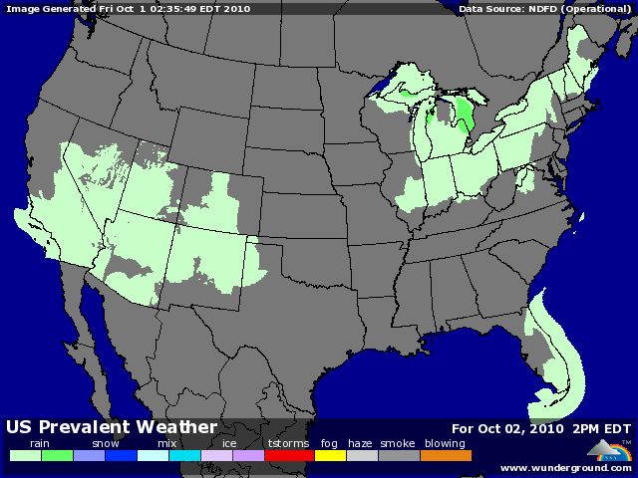

BLE : - encore des prises de profits à la suite du rapport USDA qui montre un stock de maïs largement supérieur aux attentes,
+/- par la suite, le marché s’est repris, pensant avoir suffisamment vendu, porté par une légère réduction de la production US (2,224 contre 2.265 en août) et par une sérieuse remontée des autres commodities,
+/- les ventes export US ont bonnes (628.300 mt), inférieures aux attentes mais supérieures aux besoins (470.000 mt),
+/- l’Europe a suivi le même chemin, tombant vers les 200€ au moment du rapport pour clôturer presque à l’équilibre. Les certificats attribués cette semaine sont très importants (1,03 millions de mt), portant le total depuis le 1er juillet à 6,35 contre 4,68 l’année dernière,
+/- la Russie profite des pluies pour avancer dans les semis, à 10 millions d’ha (13 en 2009) et conserve l’objectif de 15 millions (18 en 2009),

MAÏS : - le leader de la baisse hier avec un enfoncement massif des 5$ suite au rapport qui augmente fortement le stock de report,
- avec 1,708 milliards de bx, le stock dépasse les attentes (1,407) et le stock 2009 (1,673),
+/- les opérateurs ont beaucoup de mal à croire ce chiffre qui, pour eux, incorpore une partie de maïs 2010, alors qu’il ne devrait pas,
+/- de plus, les échos de rendement sont toujours plutôt négatifs et une révision à la baisse de la récolte lors du prochain rapport semble plus que probable,
+/- enfin, les ventes export dans le haut des attentes (925.900 mt) ont supporté la marché lors de son retournement,
+/- baisse du dollar et hausse du pétrole en soutien,

SOJA : - influence du maïs, alors que le rapport USDA n’a rien changé dans les chiffres soja,
- avancée rapide de la récolte US grâce à une météo propice et échos de bons rendements, à l’inverse du maïs,
+/- grosses ventes export en soutien (1,737 millions de mt) portant le cumul à 52,6% contre 34% en moyenne. 75% de ces ventes sont à destination de la Chine où la trituration profite de très bonnes marges,
+/- à noter le cumul des ventes d’huile à 52,5% contre 6,8% en moyenne, justifiant une augmentation du programme export dans le rapport USDA d’octobre,
+/- au Brésil, les pluies continuent sur le centre du pays, ce qui est très positif pour le planting, surtout au Mato Grosso très touché par la sécheresse,

A SUIVRE : bien sur la météo, le dollar et la réaction des fonds après 3 jours de liquidation, maintenant que le rapport est passé.

